**Урок был и остаётся основным элементом образовательного процесса. На уроке работают двое – учитель и ученик, и только правильно организованная работа может побуждать ученика учиться.**

За годы работы в школе сложилась самостоятельно разработанная и успешно применяемая технология преподавания, основанная на дифференцированном подходе к обучению.

Для создания на уроке хорошего микроклимата, дающего возможность каждому ученику участвовать в его процессе, получать удовлетворение от своего труда, организую обучение на уроках с учётом индивидуальных способностей учащихся.

Основой для создания благоприятного и продуктивного микроклимата на уроке может стать:

1. создание комфортной атмосферы на уроке за счет вовлечения в деятельность всех учащихся класса
2. создание нестандартных ситуаций на уроке
3. демонстрация достижений каждого учащегося на каждом уроке
4. умение создать ситуацию для каждого учащегося, проявить себя
5. умение хвать любого ученика на каждом уроке, даже за малые достижения и успехи.

Для проведения урока, основанного на дифференцированном подходе к обучению класс делится на три группы по уровню способностей получать знания на уроке:

**Группа С -** ученики, которые интересуются предметом, могут, читая учебник, сами разобраться в теории и применить её на практике. Решают задачи продвинутого уровня.

**Группа В –** ученики, которые хорошо усваивают материал после объяснения учителя, решают задачи среднего уровня, решение сложных задач после объяснения учителем им понятно.

**Группа А** – ученики, решающие стандартные задачи, используя образцы и алгоритмы решения.

На всех этапах урока идёт одновременно работа с учениками из разных групп.

**Схема конструирования уроков при изучении условно взятой темы**

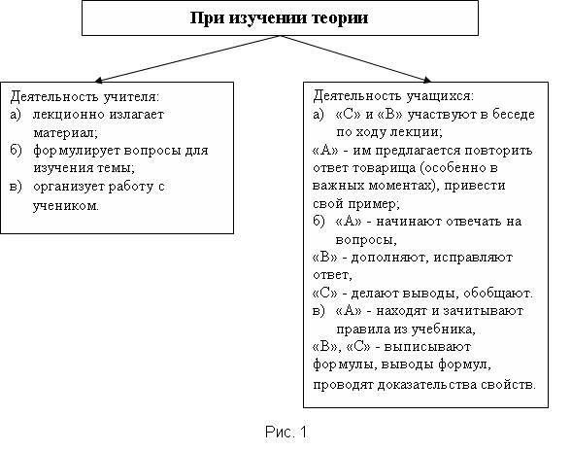

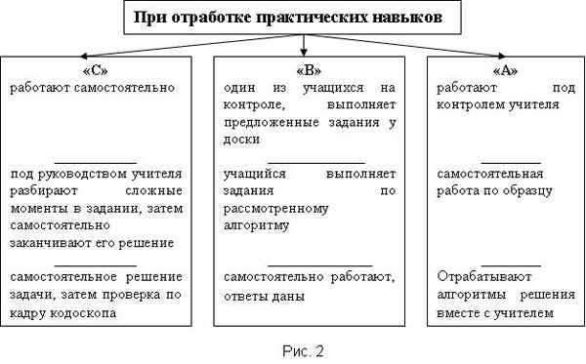

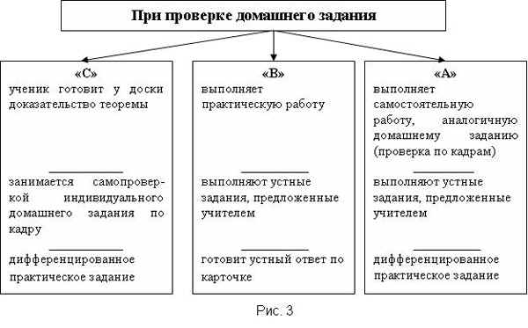

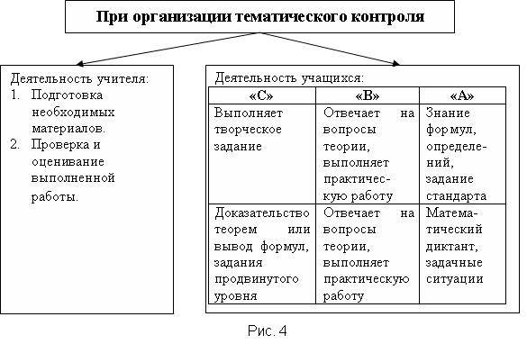

Дифференцированный подход в обучении учащихся не является самоцелью, он стал условием осуществления индивидуально-личностного подхода к обучению учеников, что приводит к положительной мотивации учащихся, возможности их реализации.

Цепочка – дифференцированный урок по уровню способностей получать знания, тест-класс, элективный курс по математике способствует продуктивной подготовке учащихся к итоговой аттестации в формате ЕГЭ с учетом индивидуальных особенностей обучающихся

**50 советов по повышению мотивации школьников на уроках**

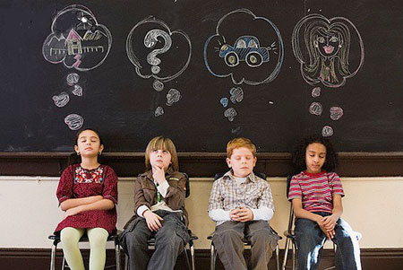

В статье представлено большое количество советов по улучшению мотивации школьников к учебе для родителей и учителей. Вы узнаете как необходимо мотивировать ребенка к учебе, как прививать любовь к самому процессу обучения, какие есть стимулы и поощрения.

**Как учителям повышать учебную мотивацию школьников**

1. Предоставление частичной свободы выбора .

2. Интерес и радость должны быть основными переживаниями школьнику в процессе обучения

3. При обучении необходимо учитывать запросы, интересы и устремления детей.

4. Самой мощный стимул в обучении «Получилось!!!» Отсутствие этого стимула, означает отсутствие смысла учебы. Нужно научить разбираться ребенка в том, что ему непонятно, начиная с малого. Одну большую задачу разбить на подзадачи так, чтобы ребенок смог самостоятельно их сделать. Если, ребенок в каком то виде деятельности достигнет мастерства, то внутренняя мотивация будет расти.

5. Рост уверенности в себе, своих силах способствует усилению внутренней мотивации.

6. Отмечайте достижения ребенка. Оценка его достижений поможет продолжить обучение. Например, список успехов может способствовать тому, чтобы он стал самостоятельным.

7. Не наказывать за неудачу, неудача сама по себе является наказанием. Страх и напряжённость затрудняет процесс обучения. Неудачи снижают мотивацию.

8. Для школьников важна сама личность учителя (очень часто даже скучный материал, объясняемый любимым учителем, хорошо усваивается).

9. Правильно преподносить содержание учебного материала, чтобы это было интересно.

10. Изменять методы и приемы обучения.

11. По возможности стараться на уроке чаще обратиться к каждому ученику, осуществляя постоянную «обратную связь» – корректировать непонятное или неправильно понятое.

12. Ставить оценку ученику не за отдельный ответ, а за несколько (на разных этапах урока) – вводить забытое понятие поурочного балла.

13. Постоянно и целенаправленно заниматься развитием качеств, лежащих в основе развития познавательных способностей: быстрота реакции, все виды памяти, внимание, воображение и т. д. Основная задача каждого учителя – не только научить, а и развить мышление ребенка средствами своего предмета.

14. Стараться, когда это возможно, интегрировать знания, связывая темы своего курса как с родственными, так и другими учебными дисциплинами, обогащая знания, расширяя кругозор учащихся.

15. Всеми возможными способами пробуждать в учениках интерес к учебе – быть самим интересным, сделать интересными методы преподнесения информации и сделать интересной свою дисциплину.

16. Игра является мощным стимулом интереса к окружающей жизни. Казалось бы, игра — дело лишь маленьких детей. Но практика показывает, что это не так. Наибольшую эффективность игровая мотивация показывает в среднем школьном возрасте. Младшие более управляемы, старшие — взрослее и целеустремленнее. Средний же возраст как раз и надо цеплять чем-то азартным и вдохновенным. Различные возрасты диктуют совершенно различные игры. Связано это с теми новообразованиями, которые формируются в психике человека по мере взросления. Игры младшего возраста более линейны, младшего среднего — командные, старшего среднего — подразумевают яркую реализацию в личных поступках, в старших классах становится важным отыгрыш и реконструкция незнакомых образов, интересные и необычные модели действительности. Каждый возраст находит в игре свое, и в целом игровая деятельность оказывает огромный эффект в деле формирования личности человека, его знаний и мышления.

17. Создание ситуации успеха, через выполнение заданий посильных для всех учащихся, изучение нового материала с опорой на старые знания.

18. Положительный эмоциональный настрой, через создание на уроке доброжелательной атмосферы доверия и сотрудничества, яркую и эмоциональную речь учителя.

19. Рефлексия, через оценку собственной деятельности и деятельности других, оценку результата деятельности, вопросы, требующие многовариантных ответов (например, «почему было трудно?», «что открыли, узнали на уроке?» и т.д.).

20. Занимательность, необычное начало урока, через использование музыкальных фрагментов, игровые и соревновательные формы, юмористические минутки.

21. Включение учащихся в коллективную деятельность, через организацию работы в группах, игровые и соревновательные формы, взаимопроверку, коллективный поиск решения проблемы, приём «метод проб и ошибок», оказание учащимися помощи друг другу.

22. Необычная форма преподнесения материала.

23. Сотрудничество на уроке, через совместное решение проблемы и разрешение противоречий, эвристическую беседу, учебную дискуссию, выделение существенных признаков предметов, классификацию, обобщение, моделирование.

24. Стимулирование деятельности, через оценку, благодарность, словесное поощрение, выставку лучших работ, оказание учителем незначительной помощи, усложнение заданий.

25. Выяснить, что является причиной низкой мотивации учеников: неумение учиться или ошибки воспитательного характера. После этого поработать с проблемными сторонами.

26. В деле повышения интереса ребенка к учебному процессу очень важен контакт с ребенком и доверительная атмосфера.

27. Создание атмосферы энтузиазма, оптимизма и веры детей в свои способности и возможности.

28. Применяйте новые информационные технологии.

29. Игра является самым сильным мотивирующим фактором, который удовлетворяет потребность школьников в новизне изучаемого материала и разнообразии выполняемых упражнений. Игра, а именно, ролевая игра дает широкие возможности для активизации учебного процесса.

30. Уважайте личность каждого ребенка.

**Как родителям повышать учебную мотивацию школьников**

1. Обсудите с ваши ребенком важность школы и образования. Это очень важно.

2. Спрашивайте вашего ребенка каждый день, как прошел его день в школе. Удостоверьтесь, что он вам рассказывает подробности.

3. Узнайте: задали ли ему домашнее задание или какой-либо проект в классе, который он должен сделать.

4. Если у вашего ребенка нет никакого домашнего задания, удостоверьтесь, что они тратят по крайней мере 30 минут на изучение, просмотр и практику уроков.

5. Прочтите и поговорите с вашим ребенком о каких-либо признаках его прогресса, который он делает дома. Если необходимо, поставьте какие-либо ограничения на его действия или сделайте что-либо по поводу его плохого поведения.

6. Поощряйте позитивные действия. Не надо концентрировать ваше внимание только на его негативных действиях или плохом поведении.

7. Поддержите вашего ребенка, если даже он плохо сдал какой-либо экзамен или тест.

8. Если у вашего ребенка проблемы в учебе, ему необходима дополнительная помощь учителя, домашнего репетитора.

9. Поговорите с его учителем о различных альтернативах или источниках, которые могут помочь вашему ребенку, если же у него или нее есть проблемы в учебе.

10. Самое главное: регулярно будьте в постоянном контакте с учителями вашего ребенка, которые следят за успеваемостью и поведением вашего ребенка в школе.

11. Чётко ставьте цели перед подростком: чего хотим добиться, какими знаниями обладать.

12. Определяйте и оглашайте сроки реализации поставленной цели (когда я это исправлю, выучу).

13. По возможности, определяйте прикладную направленность обучения. ( Зачем мне это надо знать, как я это применю в жизни?).

14. Чёткое и своевременно отслеживайте результаты деятельности собственного ребёнка в процессе всей работы (учёбы).

15. Разработайте приемы поощрения (похвала при всей семье). Хвалите за дело – стимулируйте мотивацию.

16. Позитивно, регулярно поддерживайте подростка. Доброе слово и дельный совет лучше порицания.

17. Формируйте положительный стимул для обретения новых знаний в школе.

18. Так как ведущая деятельность подростка – общение, группирование, обучение должно происходить через общение. Оцените положительные действия ребёнка, спросите мнение по предмету, обсудите с ним предмет.

19. Не сравнивайте результаты обучения вашего подростка с ребятами из класса, это может привести к раздражению.

20. Любите ребенка.

Конец формы

﻿

**Виды мотивов и мотивации учебной деятельности**

Тема мотива и мотивации очень хорошо разработана в педагогической психологии, и это, как ни странно, создаёт определённые трудности в овладении этой темой, поскольку часто по одному и тому же вопросу у психологов существует несколько разных мнений, а и следовательно, отличающихся методик для выявления какого-либо факта. Похоже, единственный способ решения этих трудностей – определить свою собственную позицию по этой проблеме, и выбрать для своей работы те термины, те методики, которые более понятны и ближе к «стилю» преподавания. Что я и сделала в последующей моей работе.

Для лучшего понимания проблемы  целесообразно условиться об однозначности определений терминов «мотив» и «мотивация», хотя в психологии встречаются различные определения этих понятий.

Итак: что такое «мотив»?

Мотив - это то, что побуждает деятельность

(является формой проявления потребности).

Что такое «мотивация»?

Мотивация - процесс побуждения себя и других

к деятельности для достижения личных целей.

Итак, существует несколько классификаций мотивов, перечислю некоторые из них.

2.1. Классификация мотивов по Т.­ А. ­Ильиной

Мотивы, непосредственно побуждающие:

1. зависят от личности и деятельности учителя, отобранного материала, методов.
2. опираются на непроизвольное внимание, основаны на положительных эмоциях.

Мотивы, перспективно побуждающие:

1. связаны с предметной целеустремлённостью самого ученика, нацеленностью его деятельности на будущее.
2. это интерес к предмету, к определенной деятельности, к которой есть склонность; желание заслужить одобрение товарищей.
3. мотивы часто могут быть связаны с отрицательными эмоциями – страх перед учителем, родителями.
4. опираются на произвольное внимание, связанное с сознательно поставленной целью.

Мотивы интеллектуального побуждения:

1. интерес к процессу умственной деятельности;
2. стремление найти самостоятельный ответ на вопрос, чувство удовлетворения от успешного решения, чувство удовлетворения от  самого процесса мыслительной  работы;
3. пробуждение и поддержание подобных интересов зависит от учителя, т.е. необходимо обучение учащихся приёмам умственной деятельности, овладения общеучебными умениями.

Это разделение очень условное, мотивы переплетаются друг с другом, переходят один в другой, объединяются; кроме того, соотношение мотивов меняется в зависимости от возраста; так в младших классах – преобладают непосредственно побуждающие мотивы; в старших – перспективно-побуждающие и социальные.

2.2. Другой вариант классификации мотивов учения по Т.­ А.­ Ильиной  
(опирается на две тенденции: к достижению успеха и избеганию неудачи)

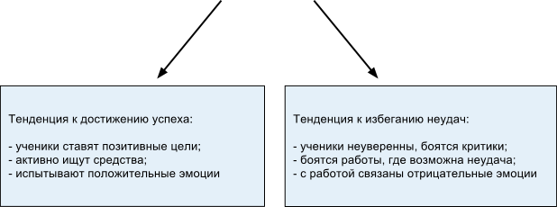

Задача учителя при этом – развивать у учеников стремление к успеху, поощрять даже маленькие достижения, не акцентировать внимание на неудачах.

2.3. Вариант классификации мотивов по А.­ К.­ Марковой

(характеризующий отношение к самой деятельности)

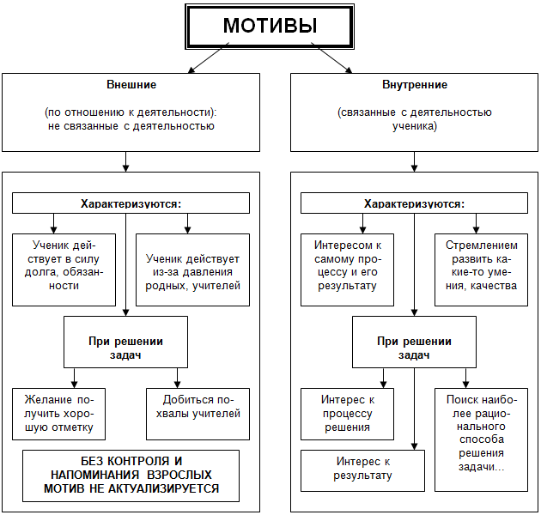

По этой же классификации внешние мотивы называются социальными, а внутренние – познавательными (именно эту классификацию я и  буду использовать в дальнейшем).

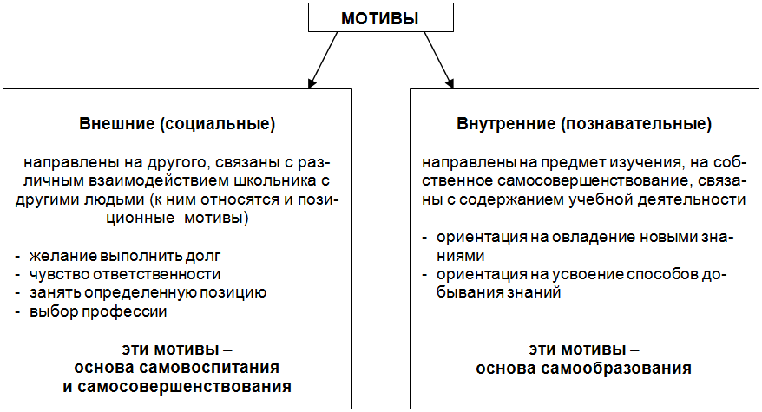

2.4. Выводы по мотивам деятельности ученика

1. Ведущими мотивами ученической деятельности могут быть и внешние, и внутренние мотивы. Разумеется, все мы хотим, чтобы деятельность наших учеников направлялась внутренними мотивами, но и внешняя мотивация может привести к постановке цели деятельности, если это только не отрицательный (боязнь плохой отметки), а положительный мотив (желание получить хорошую отметку).
2. Крайне важно знать динамику развития мотивов, и следить за тем, чтобы внешние положительные мотивы не перешли во внешние отрицательные. При правильно поставленном обучении происходит наоборот, интерес к учителю перерастает в интерес к предмету и позже – к науке, которую он представляет.
3. Реально каждый ученик побуждается несколькими мотивами, т.к. учебная деятельность всегда полимотивирована.

2.5. Вариант классификации мотивов по Е. ­П.­ Ильину

Для понимания специфики мотива необходимо их соотнесение с возрастом. Возрастные особенности детей оказывают влияние на мотивацию. Например, готовность школьников подчиняться требованиям взрослых резко снижается от 4-го к 7-му классу, что свидетельствует о снижении роли внешней и увеличении внутренней мотивации. К сожалению, этот факт редко принимается во внимание как родителями, так и учителями.

Теперь же интересно будет посмотреть, как мотивируется учебная деятельность школьника по возрастам. Ниже я привожу таблицу, где показан возраст и соответствующий возрасту мотив (таблица составлена обзорно, и мотивы сознательно упрощены, а некоторые даже и не включены, т.к. главное назначение этой таблицы – показать другой принцип классификации, а также показать взаимосвязь возраста и мотива).

Таблица «Мотивы учебной деятельности»

|  |  |
| --- | --- |
| Возраст/Группа | Мотив |
| Первоклассники (дошкольники) | 1. интерес к учению вообще 2. стремление к взрослости |
| Младшие школьники | 1. беспрекословное выполнение требований учителя (т.е. у большинства – социальная мотивация); 2. получаемые отметки; 3. престижный мотив; 4. познавательный мотив (очень редко). |
| Средние классы | 1. стойкий интерес к определённому предмету на фоне снижения общей мотивации к учению; 2. мотив посещения уроков – «не потому, что хочется, а потому, что надо»; 3. требуется постоянное подкрепление мотива учения со стороны в виде поощрения, наказания, отметок; 4. потребность в познании и оценке свойств своей личности; 5. главный мотив – стремление найти своё место среди товарищей (желаемое место в коллективе сверстников); 6. особенность мотивации – наличие подростковых установок. |
| Старшие классы | 1. основной мотив – подготовка к поступлению. |

Как видно из этой таблицы – мотив с возрастом меняется, и меняется потому, что меняются потребности. Предлагаю посмотреть взаимосвязь мотива и потребности и убедиться, насколько однозначно потребность обуславливает мотив.

Последовательность появления потребностей в онтогенезе – снизу вверх (по А. Маслоу):

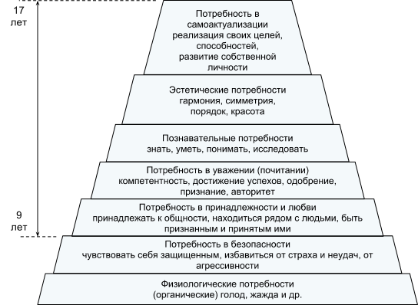

Последовательность появления мотивов (составлено автором исследования):

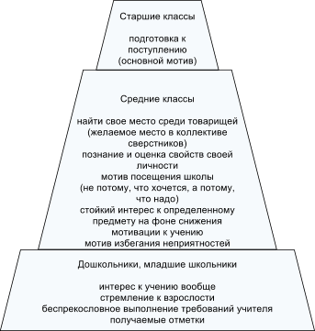

2.6. Способы мотивации по Д. ­Г.­ Левитесу

Психологами и педагогами предлагаются разные способы мотивации. Я остановилась на тех, которые мне представляются более приемлемыми с точки зрения использования их на каждом уроке. Это следующие способы:

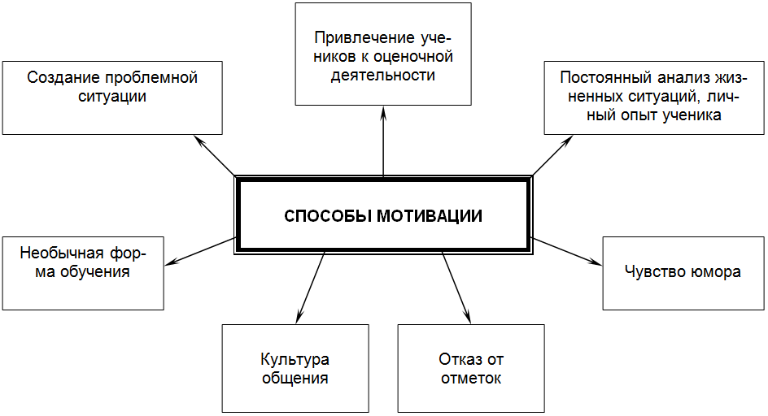

Остановлюсь подробнее на каждом способе мотивации, сопроводив его следующими пояснениями: суть способа – через афоризм; что дает этот способ, или каков его результат; чего «требует» этот способ для лучшего его применения; помимо этого каждый способ я сопроводила фотографией собственных уроков, когда мною применялся тот или иной способ. Сразу оговорюсь, что способы мотивации «культура общения» и «чувство юмора» показать на фото оказалось проблематичным – не потому, что я эти способы не использую, а потому, что сфотографировать запах «Шанель №5» также невозможно.